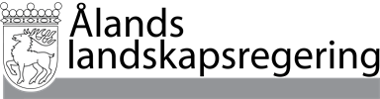
Dokumentnamn Brevnr
170 F1
Ärendenr Datum
ÅLR 2021/7407 31.10.2021

Hänvisning  Kontaktperson  Finanschef Conny Nyholm | Ålands lagting
Ärende
Förslag till Ålands budget för år 2022
För att behandlas i den ordning lagtingsordningen föreskriver översänds härmed landskapsregeringens budgetförslag nr 1/2021-2022 med förslag till Ålands budget för år 2022.

Lantråd Veronica Thörnroos

Minister Roger Höglund

